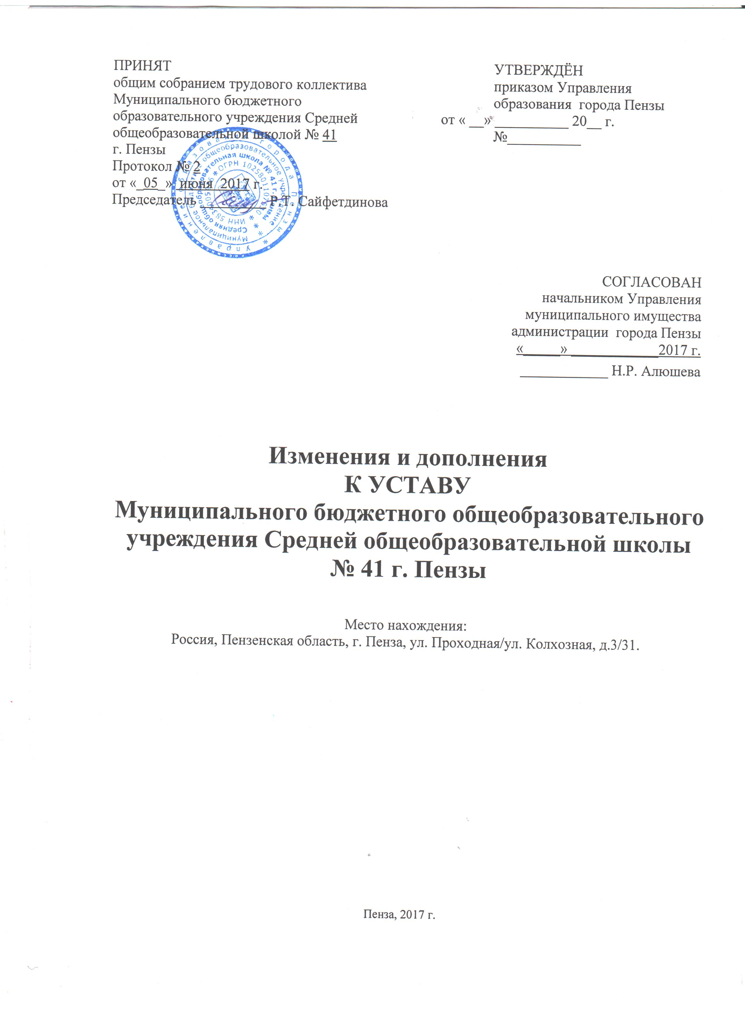

Настоящие изменения и дополнения принимаются с целью приведения уставных документов Муниципального бюджетного общеобразовательного учреждения Средней общеобразовательной школы № 41 г. Пензы в соответствие с требованиями действующего законодательства, в том числе Федеральным Законом Российской Федерации от 29.12.2012 № 273-ФЗ «Об образовании в Российской Федерации».

В разделе 1. Общие положения

п. 1.4. изложить в следующей редакции:

«1.4. По своему статусу, установленному при государственной аккредитации,Школа является:
- тип – общеобразовательное учреждение.
По своей организационно-правовой форме Школа является муниципальным бюджет-ным учреждением».

п. 1.10. изложить в следующей редакции:
«1.10. Право осуществлять образовательную деятельность возникает у Школы с момента получения ей необходимой лицензии и прекращается по истечении срока ее действия.
Школа в порядке, установленном законодательством Российской Федерации, проходит государственную аккредитацию.

В разделе 3. Основные характеристики образовательного процесса

п. 3.4. изложить в следующей редакции:

«3.4. Школа осуществляет образовательный процесс в соответствии с уровнями общеобразовательных программ общего образования:
1 уровень - начальное общее образование - нормативный срок освоения 4 года (1-4 классы);
2 уровень - основное общее образование - нормативный срок освоения 5 лет (5-9 классы);
3 уровень - среднее общее образование - нормативный срок освоения 2 года (10-11 классы).
Начальное общее образование (1 уровень) обеспечивает воспитание и развитие обучающихся, овладение ими чтением, письмом, счетом, основными навыками учебной деятельности, элементами теоретического мышления, простейшими навыками самоконтроля, культурой поведения и речи, основами личной гигиены и здорового образа жизни.
Начальное общее образование призвано обеспечить необходимые в условиях осуществления обучения по ФГОС НОО соответствующие социальному заказу и запросам родителей обучающихся результаты обучения. В качестве результатов образования выступают сформированные в процессе обучения универсальные учебные действия, подразумевающие: степень развития образовательной самостоятельности, инициативы, ответственности обучающихся, степень овладения ими компетентностями, социальным опытом, индивидуальный прогресс обучающегося, сохранение здоровья обучающихся.другие измеряемые характеристики.
Начальное общее образование является базой для получения основного общего образования.
Основное общее образование (2 уровень) обеспечивает условия воспитания, становления и формирования личности обучающихся, для развитияих склонности, интересов и способности к социальному самоопределению и является базой для получения среднего общего образования, начального и среднего профессионального образования.
Получение основного общего образования в Школе по очной форме обучения ограничивается восемнадцатилетним возрастом обучающегося.
При наличии, соответствующих условий и исходя из запросов обучающихся и (или) их родителей (законных представителей) в Школе на уровнях начального общего и основного общего образования могут быть открыты классы коррекционно-развивающего обучения.
Среднее общее образование (3 уровень) является завершающим этапом общеобразовательной подготовки, обеспечивающим освоение обучающимися общеобразовательных программ среднего общего образования, развитие познавательных интересов и творческих способностей обучающихся, формирование навыков самостоятельной учебной деятельности на основе дифференциации обучения.
При наличии, соответствующих условий и исходя из запросов обучающихся и (или) их родителей (законных представителей) в Школе может быть введено обучение по различным профилям и направлениям.
Среднее общее образование является основой для получения среднего профессионального и высшего профессионального образования.
Общее образование является обязательным. Обязательность получения общего образования в школе по очной форме получения образования сохраняется до достижения обучающимся 18-летнего возраста, если таковое не было получено ранее
В Школе в соответствии с федеральными государственными образовательными стандартами в порядке, предусмотренном законами и иными нормативными правовыми актами Российской Федерации, законами и иными нормативными правовыми актами Пензенской области, осуществляется получение обучающимися начальных знаний об обороне государства, о воинской обязанности граждан и приобретение обучающимися навыков в области гражданской обороны».

п. 3.5.1. изложить в следующей редакции:

«3.5.1. Порядок приема в Школу на уровни начального общего, основного общего и среднего общего образования, определяется действующим законодательством и локальным актом Школы. Прием в Школу обучающихсяограничивается восемнадцатилетним возрастом.

п. 3.10.2. изложить в следующей редакции:

«3.10.2. Школа работает по пятидневной (для обучающихся первого уровня образования), шестидневной (для обучающихся второго и третьего уровней образования) учебной неделе. Продолжительность урока до 45 минут».

п. 3.12.1. изложить в следующей редакции:

«3.12.1. Освоение общеобразовательных программ основного общего и среднего общего образования в Школе завершается обязательной государственной итоговой аттестацией выпускников, которая осуществляется в соответствии с Порядком проведения государственной итоговой аттестации выпускников общеобразовательных учреждений, утвержденным Министерством образования и науки Российской Федерации.
Выпускникам, успешно прошедшим государственную итоговую аттестациювыдаются документы об образовании, о соответствующем уровне образования, заверенные печатью Школы, а не прошедшим - справки установленного образца.
Лицам с ограниченными возможностями здоровья (с нарушениями интеллекта), не имеющими основного общего и среднего общего образования и обучавшимся по адаптированным основным общеобразовательным программам, выдается свидетельство об обучении по образцу и в порядке, которые устанавливаются федеральным органом исполнительной власти, осуществляющим функции по выработке государственной политики и нормативно-правовому регулированию в сфере образования».

п. 3.12.2. изложить в следующей редакции:

3.12.2. Выпускники, достигшие особых успехов в изучении одного или нескольких предметов, награждаются похвальной грамотой «За особые успехи в изучении отдельных предметов».
Обучающиеся переводного класса, имеющие по всем предметам, изучавшимся в этом классе, четвертные и годовые отметки «5», награждаются похвальным листом «За отличные успехи в учении».

п. 3.13.2. изложить в следующей редакции:

«3.13.2. Обучающиеся на уровне начального общего, основного общего, среднего общего образования, имеющие по итогам учебного года академическую задолженность по одному предмету, переводятся в следующий класс условно. Они обязаны ликвидировать академическую задолженность в течение следующего учебного года. Школа создает для них условия для ликвидации этой задолженности и обеспечивает контроль за своевременностью ее ликвидации».

п. 3.13.3. изложить в следующей редакции:

«3.13.3. Обучающиеся на уровне начального общего, основного общего образования, не освоившие образовательной программы учебного года и имеющие академическую задолженность по двум и более предметам или условно переведенные в следующий класс и не ликвидировавшие академической задолженности по одному предмету, по усмотрению родителей (законных представителей) оставляются на повторное обучение или продолжают получать образование в иных формах.
Обучающиеся на уровне среднего общего образования, не освоившие образовательной программы учебного года по очной форме получения образования и имеющие академическую задолженность по двум и более предметам или условно переведенные в следующий класс и не ликвидировавшие академической задолженности по одному предмету, продолжают получать образование в иных формах.

п. 3.13.5. изложить в следующей редакции:

«3.13.5. Обучающиеся, не освоившие общеобразовательную программу предыдущего уровня, не допускаются к обучению на следующей уровень общего образования».

п. 3.14.1. изложить в следующей редакции:

«3.14.1. Отчисление обучающихся из Школы оформляется приказом Директора по следующим основаниям:
- по согласию родителей (законных представителей), комиссии по делам несовершеннолетних и защите их прав, Учредителя при достижении обучающимся пятнадцатилетнего возраста;
- по желанию родителей (законных представителей) для продолжения образования обучающегося в другом учебном заведении или по другой форме обучения;
- по решению Педагогического совета Школы за неоднократно совершенные грубые нарушения настоящего Устава по достижению обучающимся пятнадцатилетнего возраста. В данном случае отчисление обучающегося из Школы применяется, если меры воспитательного характера не дали результата и дальнейшее пребывание обучающегося в Школе оказывает отрицательное влияние на других обучающихся, нарушает их права и права работников образовательного учреждения, а также нормальное функционирование Школы».

п. 3.14.2. изложить в следующей редакции:

«3.14.2. Решение об отчислении обучающегося, не получившего основного общего образования, принимается с учетом мнения его родителей (законных представителей) и с согласия комиссии по делам несовершеннолетних и защите их прав».

п. 3.14.3. изложить в следующей редакции:

«3.14.3. Решение об отчислении детей-сирот и детей, оставшихся без попечения родителей (законных представителей), принимается с согласия комиссии по делам несовершеннолетних и защите их прав и органа опеки и попечительства».

п. 3.14.4. изложить в следующей редакции:

«3.14.4. Об отчислении обучающегося Директор обязан незамедлительно проинформировать его родителей (законных представителей) и Учредителя».

п. 3.14.5. изложить в следующей редакции:

3.14.5. Комиссия по делам несовершеннолетних и защите их прав совместно с Учредителем и родителями (законными представителями) несовершеннолетнего, отчисленного из Школы, в месячный срок принимает меры, обеспечивающие трудоустройствоэтого несовершеннолетнего и (или) продолжение его обучения в другом образовательном учреждении.

